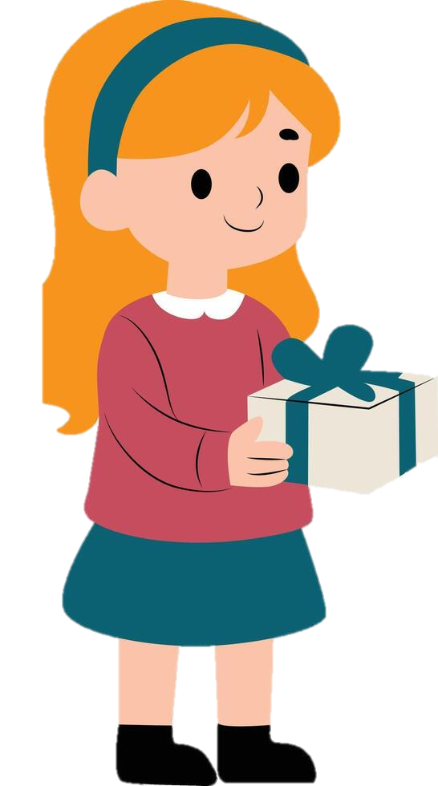

**मैं ना कोई दवा, ना कोई वरदान,  
फिर भी तेरा रखूँगा ध्यान।  
जो बोया था किसी और के लिए,  
अब वही बन गया तेरा भी विधान।**

**छुपकर तेरा साथ निभाऊँ,  
हर दिन तुझमें शक्ति बढ़ाऊँ।  
धातु हूँ पर साधारण नहीं,  
मेरे बिना सेहत पूर्ण नहीं।**

**जो दिखूँ ना खास, पर करूँ असर,  
हर घूँट में हूँ मैं रहस्य अमर।  
सोच समझकर दे उत्तर सही,  
क्या तू पहचान सका मुझे अभी?**